KOL: 豆豆媽咪

第二篇

上次和我公公討論他退休後的生涯規劃後，有一天晚上我問我老公：「你覺得我們退休後，退休金每個月至少要有多少才夠?」我老公說：「3萬吧！」～

3萬！乍聽之下好像很多，但如果要維持一個好的退休生活品質，算一算好像還真的每個月需要這些錢，因為我和我老公共同的理念都是：「老了之後不靠小孩養」～

不是說等他們長大成人之後就要把小孩趕出去、不和他們一起生活，而是我們理解：小孩也有小孩的人生要過，我們也可以自在的過我們要的生活，盡量不成為他們的負擔。所以我們也像我公婆一樣，先把醫療保險準備好，將來萬一有什麼，也能減輕孩子們的負擔～

所以，假設我們買了自己的房子，以後不用繳房租，醫療保險費用也不用太擔心，接著就是生活上的水電、飲食、娛樂費用…，加一加、算一算，如果想要過還算愜意的退休生活，一個人一個月準備3萬的退休費用，還真的是需要耶～

重點來了！！那我們以現在的勞保退休金來算，到底到我們真正退休時，每個月能領多少退休金呢？

所以我上富邦富樂退的網站，試算一下我將來每個月可以領多少退休金。富樂退網站上有一個很可愛的單元叫　#鬼谷子神算 ，先依照自己想要過的退休生活(例如想要：簡單愜意的樸實生活、吃穿無虞無憂渡日、奢華無比雲游四海等等…)，以我們目前的經濟狀況，除非中樂透，將來才有可能奢華無比雲游四海吧～所以我默默的選了「吃穿無虞無憂渡日」的生活，然後再輸入今年的年紀、想要退休的年齡…，接著出現了「你為辭官養老之時攢了多少銀兩？」時，我傻眼了～

對～我目前好像只有勞保的退休金，並沒有特別為將來退休預定存一筆錢耶～

我在　＃樂退藏經閣　這個單元中試算了我將來的退休金，發現我們一般勞工的退休金，相較於軍公教，平均少了一半以上～

再加上，我為了照顧二寶，所以職掉了正職的工作，在家帶小孩。為了順利了銜接我的勞保年資，所以我在公會用最低薪資繳了勞保費用，將來能領到的勞退金，也會比一般上班族還要低，所以，這才意識到，及早規劃退休金的重要性！

還好在富樂退網站上，可以根據個人的退休規劃，給予適合的資產配置建議組合：例如：保險、基金、海外債、奈米投等多元商品的投資選擇，大家可以依照自己的需求來預先做配置。

如果你和我一樣，將來不希望成為孩子們的負擔，及早做好退休規劃是很重要的！推薦大家有空可以到富邦富樂退網站試算哦～

現在使用富樂退網站線上留資料並且到銀行進行諮詢退休理財相關內容，就可以領到兩百元商品禮券；實際購買理財商品還可以享有基金單筆手續費4折、定期定額3.5折、海外債3折的優惠喔！

來這裡算：<https://reurl.cc/MvpnK4>

圖片：**(下方文字為圖說)**

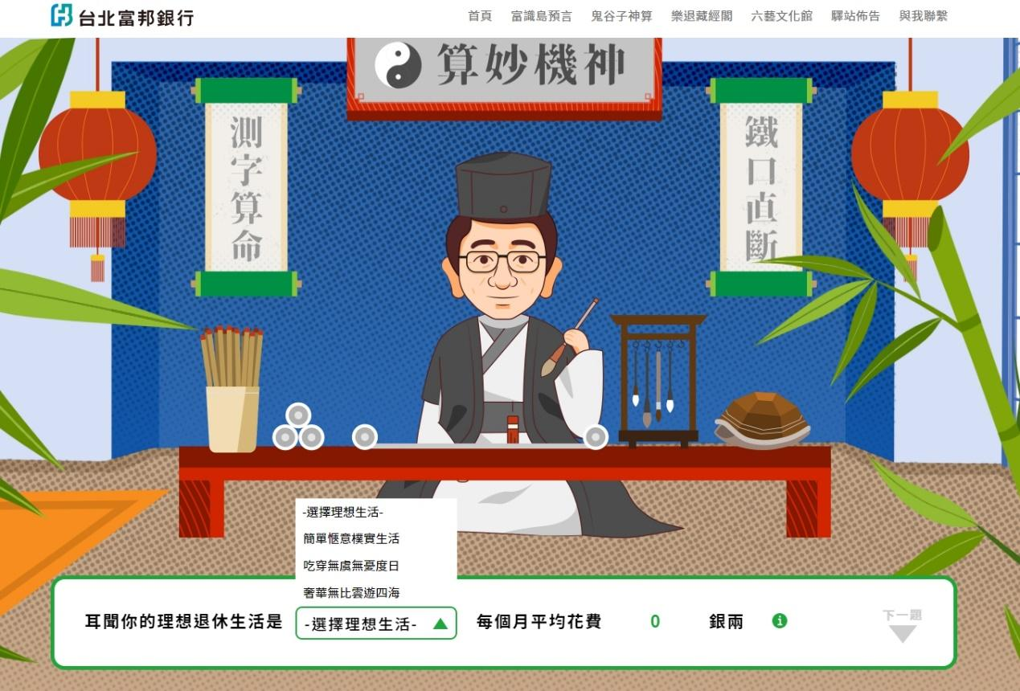

鬼谷子神算：可以根據每個人選擇的退休花費型態，試算出資金缺口，再加上試算個人儲蓄以及職業退休金後，產出個人退休健診報告書

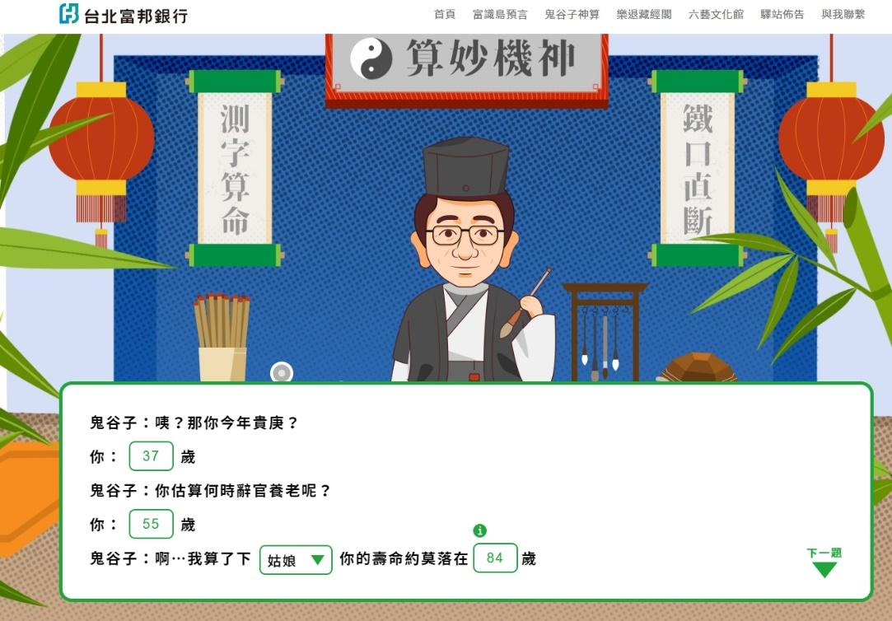

大家有計劃自己幾歲退休嗎？第一次試算本來寫55歲，後來發現太早退休，退休金太少，後來默默改了60歲～

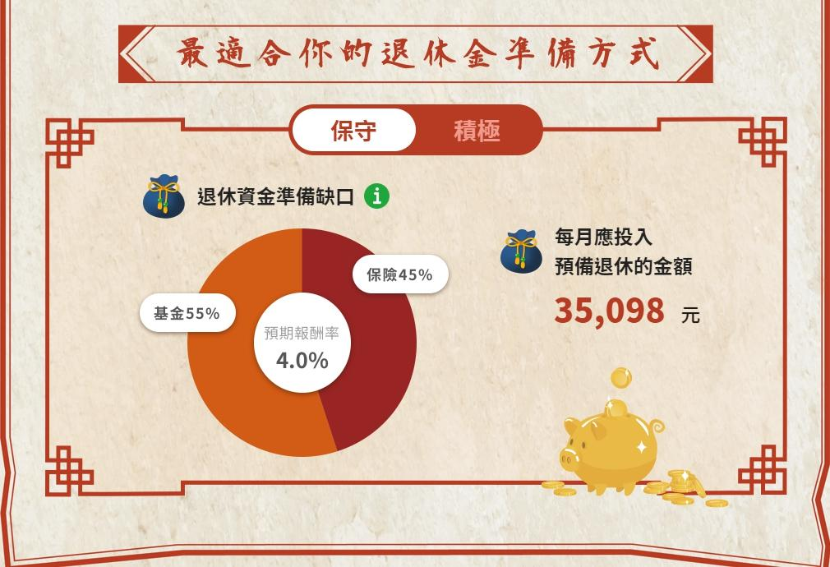

這是我的退休建診報告書。鬼谷子神算已經幫我試算出來了，想要達到我想要的退休生活，每個月應投入３萬５的預備退休金額～

富識島預言：透過簡單的問答算出20年後年的樣態



推薦大家一定要上來玩玩這個遊戲，超有趣的！！



它是透過有趣互動遊戲，透過簡單的問答算出20年後的樣態。

第一題大家猜猜我選什麼？

因為我在執行減醣，所以我當然只能吃雞腿啊～

（此時營養師一定感到很欣慰吧～哈）



這題似乎是在看你的消費型態。我是標準的小資媽，當然選貨比三家不吃虧囉～



這題超好笑～～～　你們選了什麼，趕快留言告訴我

這裡算：https://reurl.cc/MvpnK4

我選了「害羞掩面逃跑」　ＸＤ



我滿開心試算完之後，結果告訴我以後會滿有錢的耶～～

哈哈，害我整晚高興到睡不著～今夜作夢也會笑啦！